**BAB II**

**TINJAUAN PUSTAKA**

* 1. **Konsep Kehamilan**
     1. Definisi kehamilan

Kehamilan adalah masa ketika seorang wanita membawa embrio atau fetus di dalam tubuhnya. Awal kehamilan terjadi pada saat sel telur perempuan lepas dan masuk ke dalam saluran sel telur (Astuti, 2011). Menurut federasi obsetri ginekologi internasional, kehamilan didefinisikan sebagai fertilisasi atau penyatuan spermatozoa dan ovum dilanjutkan dengan nidasi atau implantasi (Prawirohardjo, 2014).

Berdasarkan pengertian di atas dapat disimpulkan bahwa kehamilan adalah hasil konsepsi yang berimplantasi di dalam rahim selama 9 bulan. Menurut konsep lamanya hamil normal adalah 280 hari (40 minggu atau 9 bulan 7 hari) dihitung dari hari pertama haid terakhir. Untuk menentukan usia kehamilan dan tafsiran persalinan dapat menggunakan rumus *Neagle* yaitu tanggal HPHT ditambah 7 dan bulan dikurangi 3 (Prawirohardjo, 2014).

Klasifikasi kehamilan berdasarkan usia kehamilan menurut (Kurniawati & Masruroh, 2012), kehamilan dibagi menjadi tiga tahap yaitu:

1. Trimester I (mulai dari konsepsi sampai kehamilan tiga bulan atau usia kehamilan 0-12 minggu)
2. Trimester II (mulai dari bulan keempat sampai bulan keenam atau usia kehamilan 13-28 minggu)
3. Trimester III (mulai dari bulan ketujuh sampai sembilan bulan atau usia kehamilan 29-40 minggu).
   * 1. Perubahan Fisik, Psikologi, Hormonal dan Ketidaknyamanan Selama Kehamilan Trimester III

Masa kehamilan dimulai dari konsepsi sampai lahirnya janin. Lamanya kehamilan yang normal adalah 280 hari atau 40 minggu, dihitung dari hari pertama haid yang terakhir. Pada usia kehamilan 28 minggu, fundus berada pada pertengahan antara pusat dan *sifoideus*. Pada usia kehamilan 32-36 minggu, fundus mencapai *prosesus sifoideus*. Payudara penuh dan nyeri tekan. Sering BAK kembali terjadi. Sekitar usia 38 minggu bayi masuk ke dalam panggul dan sakit punggung meningkat. Ibu mungkin menjadi sulit tidur. Kontraksi *Braxton Hicks* meningkat. Adapun perubahan dari bulan ke bulan adalah sebagai berikut:

1. Minggu kedua puluh delapan atau bulan ketujuh

Fundus berada di pertengahan antara pusat dan *sifoideus. Hemoroid* mungkin terjadi. Pernapasan dada menggantikan pernapasan perut. Janin dapat diraba dengan jelas.

1. Minggu kedua puluh dua atau bulan kedelapan

Fundus mencapai *prosesus sifoideus*, payudara terasa penuh, sering BAK, selain itu kadang mengalami *dyspnea*.

1. Minggu ketiga puluh delapan atau bulan kesembilan

Penurunan bayi kedalam panggul. Plasenta setebal hampir 4 kali dari usia kehamilan 18 minggu dan beratnya 0,5-0,6 kg, sakit punggung dan sering BAK meningkat. *Braxton Hicks* meningkat karena servik dan segmen bawah rahim disiapkan untuk persalinan.

Adapun perubahan psikologi selama kehamilan trimester III menurut (Dewi, 2011) yaitu ibu mulai cemas dan khawatir akan persalinannya kelak. Rasa tidak nyaman akan kehamilan juga terkadang timbul. Pada periode ini ibu membutuhkan ketenangan dan dukungan dari suami, keluarga dan tenaga kesehatan. Berat bada ibu meningkat, adanya tekanan pada organ dalam, adanya perasaan cemas dan adanya perubahan gambaran diri (konsep diri, tidak mantap, merasa terasing, takut, dan senang akan kelahiran sang bayi kelak). Perubahan hormonal yang terjadi selama kehamilan terutama meliputi perubahan konsentrasi hormon seks yaitu progesteron dan estrogen. Pada awal kehamilan, terjadi peningkatan hormon HCG dari sel-sel trofoblas. Terdapat perubahan dari korpus luteum menjadi korpus luteum gravidarum yang memproduksi estrogen dan progesteron. Pada pertengahan trimester satu, produksi HCG menurun, fungsi korpus luteum gravidarum untuk menghasilkan estrogen dan progesteron pun digantikan oleh plasenta.

Pada trimester dua dan tiga, produksi estrogen dan progesteron terus megalami peningkatan hingga mencapai puncaknya pada akhir trimester tiga. Estrogen memiliki peran penting yang akan meningkatkan pertumbuhan pada saluran kelenjar susu yang akan sangat dibutuhkan saat proses menyusui, membuat otot dibagian uterus menjadi sensitif, dan vagina serta serviks lebih lentur. Hormon estrogen sangat membantu untuk memperkuat dinding rahim saat proses persalinan berlangsung. Sedangkan hormon progesteron berperan membuat lapisan dinding rahim lebih kuat, sehingga bisa membantu dalam menahan plasenta yang berada didalam rahim, membantu mengurangi atau pencegahan terhadap kontraksi otot-otot rahim, sehingga bisa mengurangi resiko terjadinya kelahiran prematur. Manfaat lain dari hormon progesteron adalah mempersiapkan payudara untuk pemberian ASI saat bayi lahir. Adapun ketidaknyamanan dalam kehamilan adalah sebagai berikut :

Tabel 2.1 Perubahan fisiologis dan ketidaknyamanan kehamilan trimester III

|  |  |  |
| --- | --- | --- |
| **Perubahan** | **Ketidaknya-manan fisiologis** | **Kebutuhan fisiologis** |
| Sistem Pencernaan | Konstipasi | 1. Tingkatkan intake cairan dan serat dalam diet, misalnya buah, sayuran, minuman air hangat ketika perut kosong. 2. Istirahat secukupnya. 3. Senam hamil. 4. Buang air besar secara teratur dan segera setelah ada dorongan. 5. Hindari minyak mineral, lublican, perangsang, saline, hiperosmosis, dan *castrol oil*. |
| Hemoroid | 1. Hindari konstipasi. 2. Gunakan bungkusan es atau kompres panas. 3. Jika perlu digunakan salep obat luar untuk memperingan/ anestesi sesaat, astringen *wirch-hazel*, *calamine*, dan oksidase, krim hidrokortison. 4. Jangan duduk terlalu lama |
| Sistem Kardiovaskular | Anemia fisiologis | 1. Konsumsi makanan atau diet tinggi Fe dan asam folat, misalnya sayur berwarna hijau, ikan daging, dan susu. 2. Konsumsi tablet Fe 1 kali sehari minimal selama 3 bulan. |
| Edema umum | 1. Hindari posisi tegak lurus dalam waktu yang lama. 2. Istirahat dengan posisi berbaring miring ke kiri dan kaki agak ditinggikan. 3. Hindari kaos kaki atau stoking yang ketat. 4. Olahraga atau senam hamil. 5. Hindari sandal atau sepatu hak tinggi |
| Sistem Perkemihan | Sering BAK | 1. KIE tentang penyebab sering BAK. 2. Kosongkan kandung kemih ketika ada dorongan. 3. Perbanyak minum pada siang hari. 4. Jangan kurangi minum di malam hari kecuali mengganggu tidur dan mengalami kelelahan. 5. Hindari minum kopi atau teh sebagai dieresis. 6. Berbaring miring kiri saat tidur untuk meningkatkan dieresis. 7. Tidak memerlukan pengobatan farmakologi. |
| Sistem Pernapasan | Sesak napas | 1. KIE tentang penybab fisiologis 2. Bantu cara untuk mengatur pernapasan. 3. Mendorong postur tubuh yang baik untuk pernapasan. 4. Berikan posisi semifowler 5. Istirahat teratur. 6. Latihan pernapasan dan senam hamil. |
| Sistem Neurologis dan Muskuloskele-tal | Nyeri pinggang dan punggung bagian bawah | 1. Gunakan mekanisme tubuh yang baik untuk mengangkat barang yang jatuh, misalnya dengan jongkok, lebarkan kaki dan letakkan satu kaki sedikit di depan titik 2. Hindarkan sepatu hak tinggi, hindarkan pekerjaan dengan beban yang terlalu berat 3. Gunakan bantal waktu tidur untuk meluruskan punggung 4. Gunakan kasur yang keras untuk tidur 5. Senam hamil 6. Masase daerah pinggang |
| Sistem Neurologi | Kram pada tungkai | 1. Kurangi konsumsi fosfor tinggi supaya terjadi relaksasi pada otot-otot kaki 2. Beri kompres hangat pada kaki 3. Konsumsi cukup kalsium |
|  | Kesemutan | 1. KIE tentang penyebab 2. Posisikan postur tubuh dengan benar 3. Berbaring dan merebahkan diri |

Sumber: (Astuti, 2011)

* + 1. Kebutuhan Dasar Ibu Hamil
       - 1. Nutrisi

Nutrisi merupakan hal yang sangat penting diperhatikan pada masa kehamilan, karena faktor gizi sangat berpengaruh terhadap status kesehatan ibu selama hamil serta guna pertumbuhan dan perkembangan janin. Berat badan ibu hamil harus memadai, bertambah sesuai dengan umur kehamilan. Kenaikan berat badan yang ideal ibu hamil 10-12,5 kg (Romauli, 2011). Penilaian status gizi ibu hamil adalah dari:

1. Berat badan dilihat dari *body mass index* (IMT)

Perhitungan IMT diperoleh dengan memperhitungkan berat badan sebelum hamil dalam kilogram dibagi tinggi badan dalam meter kuadrat. Indikator penilaian untuk IMT adalah sebagai berikut :

Tabel 2.2 Indikator penilaian IMT

|  |  |
| --- | --- |
| **Nilai IMT** | **Kategori** |
| Kurang dari 18,5 | *Underweight* / di bawah normal |
| 18,5 – 25,9 | *Desirable* / normal |
| 25 – 29,9 | *Moderate obesity* / lebih dari normal |
| Over 30 | *Severe obesity* / sangat gemuk |

Sumber: (WHO, 2015)

1. Ukuran Lingkar Lengan Atas (Lila)

Standar minimal untuk ukuran lingkar lengan atas pada wanita dewasa atau usia reproduktif adalah 23,5 cm. Jika ukuran Lila kurang dari 23,5 cm maka interpretasinya adalah kurang energi kronis (KEK).

1. Kadar hemoglobin (Hb)

Nilai normal kadar hemoglobin pada ibu hamil 10,5-11 gr%. Dikatakan tidak normal apabila kadar Hb kurang dari 10,5 gr%.

* + - * 1. Oksigen

Ibu hamil membutuhkan udara yang bersih bebas dari polusi. Pada ibu hamil, kebutuhan oksigen meningkat dari 500 ml menjadi 700 ml dan ini relatif sama dari trimester I, II dan III. Hal ini merupakan hal yang wajar, karena konsumsi oksigen pada ibu hamil meningkat seiring dengan bertambahnya kebutuhan untuk dirinya dan janin. Oksigen yang dimaksud dalam pembahasan ini adalah oksigen yang sehat dan termasuk dalam kriteria oksigen yang baik. Adapun kriteria oksigen yang baik dan dibutuhkan oleh ibu hamil ialah bersih dan segar, tidak berpolusi atau kotor dan tidak bau (Hamilton, 2005).

* + - * 1. *Personal hygiene*

Kebersihan harus dijaga pada masa hamil. Mandi dianjurkan sedikitnya dua kali sehari karena ibu hamil cenderung untuk mengeluarkan banyak keringat, menjaga kebersihan diri terutama lipatan kulit (ketiak, bawah buah dada, daerah genetalia) dengan cara dibersihkan dengan air dan dikeringkan. Kebersihan gigi dan mulut perlu mendapat perhatian karena seringkali mudah terjadi gigi berlubang, terutama pada ibu yang kekurangan kalsium. Rasa mual selama masa hamil dapat mengakibatkan perburukan *hygiene* mulut dan dapat menimbulkan karies gigi (Romauli, 2011).

* + - * 1. Istirahat

Wanita hamil dianjurkan untuk merencanakan istirahat yang teratur khususnya seiring kemajuan kehamilannya. Ibu hamil tetap membutuhkan waktu tidur lebih banyak dan perlu untuk tidur lebih awal di malam hari. Hal ini bermanfaat bagi kesehatan ibu maupun janin dalam kandungan. Tidur pada malam hari selama 8 jam atau lebih dan istirahat pada siang hari selama 1 jam (Romauli, 2011).

Umumnya ibu mengeluh susah tidur kerena rongga dadanya terdesak perut yang membesar atau posisi tidurnya jadi tidak nyaman. Tidur yang cukup dapat membuat ibu menjadi relaks, bugar dan sehat. Sedangkan tidur yang tidak adekuat dan berkualitas buruk dapat menyebabkan gangguan keseimbangan fisiologis dan psikologis (Hamilton, 2005). Ketidaknyamanan fisik dan gerakan janin juga sering mengganggu istirahat ibu sehingga ibu sulit tidur nyenyak saat malam hari dan mengakibatkan kurangnya kualitas tidur ibu hamil (Fauziah, 2012). Tanda seperti inilah yang merupakan salah satu tanda terjadinya gangguan pola tidur. Gangguan pola tidur adalah gangguan kuantitas dan kualitas waktu tidur yang menyebabkan rasa tidak nyaman (Nurarif, 2013). Selain itu, gangguan tidur tidak diatasi maka dapat mempengaruhi pada masa kehamilan seperti ibu dengan *sleep apnea* yang biasanya mendengkur selama tidur dapat menyebabkan pembengkakan di sepanjang saluran napas, sehingga dapat mempersempit jalan yang dilalui oleh udara. Hal tersebut juga dapat mengurangi volume darah yang dipompa oleh jantung, sehingga aliran darah ke janin melalui plasenta dapat menurun. Penurunan aliran darah ke janin kemudian dapat mengurangi nutrisi dan oksigen yang diterima janin. Akibatnya, pertumbuhan dan perkembangan janin dapat terganggu (Sihotang dkk, 2016). Gangguan tidur dapat diminimalisir dengan beberapa tindakan diantaranya relaksasi otot, pijat, senam hamil, prenatal yoga, terapi musik dan teknik pernapasan (Nurarif, 2013).

* + - * 1. Seksual

Salah satu kebutuhan biologis manusia adalah kebutuhan untuk melakukan hubungan seks. Perubahan lain yang dapat terjadi pada aktivitas seks adalah pada masa hamil. Keinginan berhubungan seksual pada waktu hamil sebagian besar tidak berubah, bahkan sebagian kecil makin meningkat, berkaitan dengan meningkatnya hormon estrogen. Jika usia kandungan lebih dari 12 minggu, ada baiknya mengonsultasikan ke dokter kandungan untuk melihat kondisi kehamilan. Biasanya dalam usia kandungan ini, posisi menyamping (*sideways*), menungging (*dog position*), dan duduk (*woman on back*) masih aman dan lebih dianjurkan untuk dilakukan. Posisi ini masih nyaman bagi ibu hamil. Jika sudah mendekati 29-36 minggu, lebih dianjurkan untuk melakukan posisi miring (*spooning*) atau duduk (*sitting* dan *woman on top*). Adapun hal yang harus diperhatikan dalam berhubungan seksual ialah penetrasi penis yang dalam tidak boleh membuat ibu tidak nyaman, pengertian dan empati, hindari terjadinya ketuban pecah dini, perdarahan atau kontraksi rahim (Hamilton, 2005).

* + - * 1. Eliminasi

Kebutuhan eliminasi adalah suatu kebutuhan yang dialami oleh setiap Ibu hamil yang berhubungan dengan buang air kecil dan buang air besar karena terjadinya perubahan kondisi fisik yang terjadi pada masa kehamilan. Pada trimester III, frekuensi buang air kecil meningkat karena penurunan kepala bayi, buang air besar sering konstipasi (sembelit) karena hormon progesteron meningkat.

* + - * 1. Senam hamil

Senam hamil merupakan kebutuhan aktifitas fisik, pada kegiatan ini terjadi peningkatan metabolisme yang diperlukan untuk peningkatan penyediaan oksigen. Senam adalah terapi latihan gerak untuk mempersiapkan seorang ibu hamil baik fisik maupun mental pada persalinan yang aman, spontan dan lancar sesuai waktu yang diharapkan. Manfaat senam hamil, yaitu:

1. Memperkuat dan mempertahankan kelenturan otot-otot dinding perut dan dasar panggul yang penting dalam proses persalinan.
2. Melatih sikap tubuh guna menghindari atau memperingan keluhan-keluhan seperti sakit.
3. Perempuan mengandung yang mengikuti senam hamil diharapkan dapat menjalani persalinan secara normal, dapat memanfaatkan tenaga dan kemampuan sebaik-baiknya sehingga proses persalinan relatif lebih cepat.
4. Membuat tubuh lebih rileks (membantu mengatasi stress dan rasa kaku).

Adapun macam-macam senam hamil, yaitu:

1. Senam peregangan

Senam peregangan atau latihan peregangan ini mampu membantu meminimalisir rasa nyeri ketika proses persalinan dan relaksasi pada ibu hamil.

1. Senam kegel

Senam kegel merupakan senam yang bertujuan untuk menguatkan serta meregangkan bagian panggul pada ibu hamil. Senam ini juga dapat menguatkan otot dasar panggul, sehingga mempermudah proses persalinan. Senam ini bisa dilakukan dengan berdiri maupun duduk dengan durasi ±10 detik. Bisa dilakukan sebanyak 4 kali sehari.

1. Prenatal yoga

Yoga yang telah disesuaikan dengan kondisi fisik wanita hamil yang dilakukan dengan intensitas yang lebih lembut dan perlahan. Selain mengatasi gangguan tidur, berlatih yoga pada masa kehamilan trimester III juga merupakan salah satu solusi yang bermanfaat sebagai media *self help* yang akan mengurangi ketidaknyamanan selama hamil, membantu proses persalinan, dan bahkan mempersiapkan mental untuk masa-masa awal setelah melahirkan dan saat membesarkan anak (Sindhu, 2009).

* 1. **Konsep Prenatal Yoga**
     1. Definisi Prenatal Yoga

Yoga adalah sebuah ilmu yang menjelaskan kaitan antara fisik, mental, dan spiritual manusia untuk mencapai kesehatan yang menyeluruh. Yoga dari bahasa Sansekerta yang berarti union (persatuan) ini terbentuk dari kebudayaan India kuno sejak 5000 tahun yang lalu dan bertujuan menyatukan atman (diri) dengan brahman (sang pencipta). Penyatuan diri akan membawa seseorang mengenal dirinya dan sang penciptanya. Prenatal yoga (yoga bagi kehamilan) merupakan modifikasi dari yoga klasik yang telah disesuaikan dengan kondisi fisik wanita hamil yang dilakukan dengan intensitas yang lebih lembut dan perlahan. Selain mengatasi gangguan tidur, berlatih yoga pada masa kehamilan trimester III juga merupakan salah satu solusi yang bermanfaat sebagai media *self help* yang akan mengurangi ketidaknyamanan selama hamil, membantu proses persalinan, dan bahkan mempersiapkan mental untuk masa-masa awal setelah melahirkan dan saat membesarkan anak (Sindhu, 2009).

* + 1. Manfaat Prenatal Yoga (Sindhu, 2009)

1. Meningkatkan kekuatan dan stamina tubuh saat hamil.
2. Melancarkan sirkulasi darah dan asupan oksigen ke janin.
3. Mengatasi sakit punggung dan pinggang, skiatika, konstipasi, pegal-pegal, susah tidur dan bengkak pada sendi.
4. Melatih otot perineum (otot dasar panggul) yang berfungsi sebagai otot kelahiran, membuat otot lebih kuat dan elastic sehingga mempermudah proses kelahiran.
5. Mengurangi kecemasan dan mempersiapkan mental sang ibu untuk menghadapi persalinan.
6. Meningkatkan kualitas tidur dan mempermudah proses kelahiran. Yoga mengajarkan teknik-teknik penguasaan tubuh dan menekankan bahwa otot yang tegang akan berpengaruh saat tidur dan proses persalinan. Saat tubuh tegang, pikiran akan tegang dan ibu akan cenderung menahan napas. Dengan berlatih yoga secara teratur, ibu akan mampu mengenali munculnya setiap ketegangan tersebut dan menjaga agar sauna fikiran tetap relaks, menjaga napas tetap dalam, dan akhirnya membuat otot tubuh menjadi relaks.
7. Menjalin komunikasi antara ibu dan anak sejak masih di dalam kandungan.
8. Mempercepat pemulihan fisik dan mengatasi depresi pasca melahirkan.
   * 1. Persiapan Prenatal Yoga (Sindhu, 2009)
9. Kenakan pakaian yang pas (tidak terlalu longgar dan tidak terlalu ketat), berbahan ringan dan menyerap keringat.
10. Pakailah bra khusus untuk ibu hamil yang bisa menyangga payudara dengan baik.
11. Berlatih tanpa alas kaki (kaos kaki atau sepatu) diatas matras yoga yang anti slip untuk mencegah resiko terpeleset dan terkilir.
12. Gunakan beberapa alat bantu yang mudah ditemukan dirumah seperti bantal tidur, kursi pendek, kursi kayu, *bean bag*, dan ikat pinggang.
13. Berlatihlah dalam ruangan yang sama dan dengan waktu yang sama setiap harinya untuk menciptakan suasana dan memudahkan pikiran ibu langsung menyatu dengan suasana yoga. Ibu dapat pula menyetel music yang lembut saat berlatih untuk menciptakan suasana pikiran yang tenang.
14. Kosongkan perut sebelum berlatih, 2 jam setelah makan berat dan 1 jam setelah makan ringan.
15. Minum air sesering mungkin sebelum, setelah, dan saat berlatih. Ibu hamil sangat mudah terkena dehidrasi yang dapat membahayakan ibu dan janin.
    * 1. Waktu Pelaksanaan Prenatal Yoga (Sindu, 2009)

Berlatih prenatal yoga dapat dilakukan sejak awal kehamilan disadari. Namun, karena stiap wanita memiliki kondisi kehamilan yang berbeda-beda dank arena tidak semua olah tubuh cocok bagi semua orang. Saran terbaik dari dokter kandungan mengenai waktu yang tepat untuk mulai berlatih yoga adalah hal yang terpenting. Mengkonsultasikan kehamilan juga dapat dilakukan kepada pengajar yoga hamil.

Beberapa hal yang perlu diperhatikan dalam melakukan prenatal yoga :

1. Tidak melakukan postur yang menekan ke perut
2. Melakukan postur memuntir tulang punggung secara lembut dan hanya memuntir tulang punggung bagian atas mulai dari belikat ke leher
3. Tidak melakukan postur inverse atau terbalik
4. Tidak berbaring terlentang dalam waktu lama
5. Tidak bangun secara tiba-tiba dari posisi berbaring, jongkok, atau duduk.
6. Jaga posisi punggung agar tetap tegak, dan biarkan kedua kaki diregangkan sejajar dengan pinggul saat berdiri.
7. Hindari suhu yang terlalu tinggi maksimal 37 derajat Celsius, saat berlatih yoga
8. Berlakukan pepatah “Bila terasa nyaman lanjutkan, dan bila tidak nyaman, hentikan“.

Prenatal yoga dapat dilakukan setiap per trimester, praktik yoga ini juga dapat dilakukan secara rutin minimal dua kali dalam seminggu. Praktik yoga pada trimester pertama dilakukan secara ringan dan membantu calon ibu untuk beristirahat, seperti melakukan postur postur restorative, relaksasi dan berlatih teknik olah napas yoga (Pranayama) yang akan memberikan rasa nyaman pada tubuh dan pikiran. Apabila cukup fit dalam trimester awal ini, dapat mempraktikan postur berdiri dan keseimbangan yoga dalam latihan yoga sehari-hari, yang akan membuat tubuh menjadi lebih segar dan berenergi.

Praktik yoga untuk trimester kedua adalah yang dapat meningkatkan kekuatan otot punggung agar dapat menyangga janin dan melindungi pinggang dari cedera. Selain itu disarankan pula untuk melakukan praktik yoga yang dapat meningkatkan stamina serta menghindari pembengkakam pergelangan kaki dan varises.

Praktik yoga pada trimester ketiga adalah yang akan menciptakan ruang bagi ibu hamil untuk tetap dapat bernapas dengan nyaman, melatih otot-otot dasar panggul agar lebih elastic dan kuat serta melakukan postur-postur restorative dan relaksasi. Teknik olah napas yang telah dilakukan oleh ibu hamil lakukan sedari awal masa kehamilan akan membantu ibu hamil lebih mudah memusatkan pikiran saat bermeditasi yang akan sangat berguna untuk menguatkan mental, mengatasi kecemasan, dan menghemat energy pada detik-detik persalinan kelak.

* + 1. Kontraindikasi Prenatal Yoga (Sindhu, 2009)

1. Rasa pusing, mual dan muntah yang berkelanjutan.
2. Gangguan penglihatan.
3. Kram pada perut bagian bawah.
4. Kontraksi.
5. Perdarahan atau pecah air ketuban.
6. Pembengkakan pada tangan dan kaki, tremor (kaki dan tangan gemetar).
7. Berkurangannya produksi urin dan serangan penyakit tiba-tiba (*seizure*).
8. Detak jantung yang terlalu cepat dan gerakan janin yang melemah.
   * 1. Sekuen Prenatal Yoga Pada Ibu Hamil Trimester III (Sindhu, 2009)
9. Tahap Awal

*Pranayama* (pernapasan)

* 1. Teknik pernapasan diafragma

Teknik pernapasan ini merupakan teknik pernapasan dasar dari semua teknik pernapasan yoga (*pranayama*).Teknik ini bermanfaat untuk mengaktifkan otot diafragma dan paru-paru bagian bawah, memijat organ perut bagian dalam, melancarkan pencernaan/ mengatasi sembelit, melatih kesadaran pada otot-otot dasar panggul, serta meningkatkan ketenangan.Teknik ini juga digunakan saat bermeditasi. Adapun teknik pernapasan diafragma adalah sebagai berikut:

* + 1. Teknik I
       1. Letakkan satu tangan pada perut bagian atas, dan tangan lainnya pada perut bagian bawah.
       2. Tarik napas melalui hidung, rasakan perut mengembang, dan jarak diantara kedua tangan semakin merenggang.
       3. Buang napas, rasakan perut kembali melembut mengempis, dan jarak antara kedua tangan kembali seperti semula.
       4. Lakukan selama beberapa putaran dan lakukan sambil memejamkan mata.

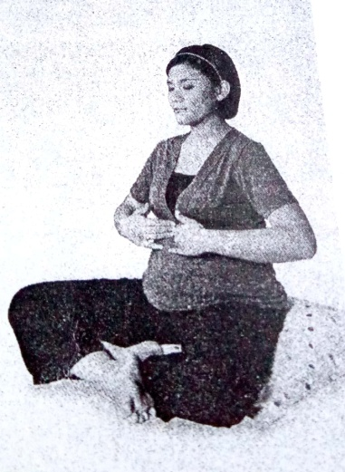

**Gambar 2.1 Teknik I pernapasan diafragma**

* 1. Teknik II
     1. Letakkan kedua tangan di perut bagian bawah, pada lengkungan bawah perut.
     2. Tarik napas melalui hidung, dan rasakan perut bagian bawah mengembang sehingga mendorong tangan ke luar.
     3. Buang napas, rasakan perut kembali lembut mengempis.
     4. Lakukan selama beberapa putaran dan lakukan sambil memejamkan mata.

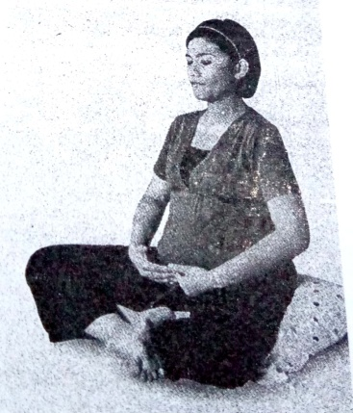

**Gambar 2.2 Teknik II pernapasan diafragma**

1. Latihan pemanasan

Latihan pemanasan merupakan hal yang wajib dilakukan sebelum ibu beryoga.Latihan pemanasan bermanfaat untuk menghangatkan tubuh, meningkatkan kelenturan otot dan sendi dan mempermudahnya untuk melakukan postur yoga, serta menghindarkan cidera pada otot dan ligament (jaringan ikat sendi). Lakukan pemanasan ringan seperti:

1. Melakukan latihan untuk leher, dengan merentangkannya ke belakang dan ke depan, menengok ke kanan dan kiri, dan memutar leher.
2. Memutar sendi bahu, siku, dan pergelangan tangan.
3. Merentangkan tubuh ke samping.
4. Memuntir ringan tulang punggung.
5. Meregangkan panggul.
6. Merentangkan lutut.
7. Memutar pergelangan kaki.
8. Merentangkan jari-jari kaki

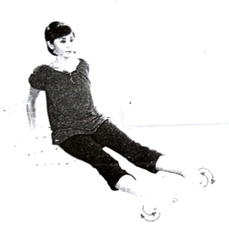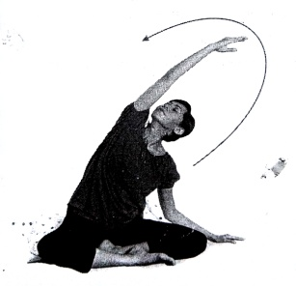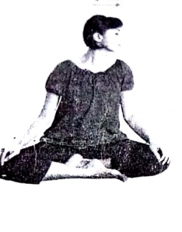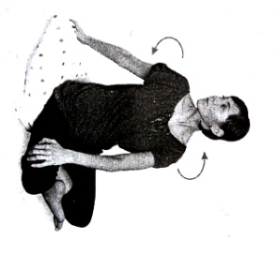

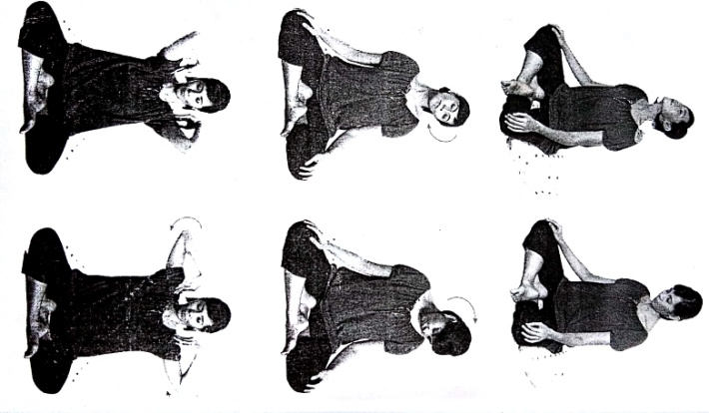

**Gambar 2.3 Latihan pemanasan**

1. Tahap Inti (*Asana* / postur yoga)
2. *Mudhasana* (postur anak)

*Mudhasana* merupakan postur yoga restorative yang ideal untuk mengistirahatkan tubuh dan pikiran, membuat ibu kembali ke bumi.Postur ini bermanfaat untuk mengistirahatkan otot punggung dan orga perut dalam, meringankan mual dan sakit punggung, meredakan ketegangan dan mengambalikan rasa nyaman. Adapun teknik mudhasana ialah:

* + - 1. Duduk diatas tumit dan regangkan kedua lutut hingga sejajar panggul.
      2. Buang napas, condongkan tubuh ke depan dan istirahatkan kening pada alas. Letakkan kedua lengan disamping tubuh dengan kedua telapak tangan sejajar dengan telapak kaki dan menghadap keatas. Pejamkan mata dan dalamkan napas. Lakukan posisi ini selama yang ibu inginkan.
      3. 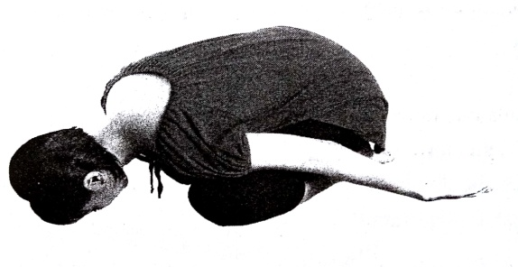Tarik napas dan perlahan kembali duduk diatas tumit.

**Gambar 2.4 Postur *mudhasana* (postur anak)**

1. *Bilikasana* 1 (postur peregangan kucing)

Postur ini bermanfaat untuk menguatkan dan melenturkan otot punggung, menguatkan dan terbebas dari tekanan akibat pertumbuhan janin, mengatasi sakit punggung (*back pain*), melatih otot dan sendi panggul serta melancarkan aliran darah ke janin. Adapun postur *bilikasana* 1 ialah sebagai berikut:

1. Dalam posisi meja/ merangkak. Letakkan kedua telapak tangan dialas dan sejajar dengan bahu, lutut dialas sejajar panggul. Telapak tangan menempel *flat* pada alas dan regangkan jari-jari tangan.
2. Perlahan buang napas dan tarik tulang ekor ke dalam, bungkukkan tulang punggung mulai dari pinggang hingga ke leher, dan tarik dagu ke dada. Mata menatap pusar dan bernapas perlahan.
3. Tarik napas, arahkan tulang ekor ke luar, panjangkan tulang punggung, dorong dada ke depan, dan tarik dagu keatas. Mata menetap pada satu titik diatas dan bernapas perlahan. Lakukan 5-10 putaran secara perlahan seiring napas.

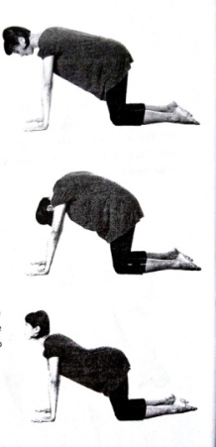

**Gambar 2.5 Postur *bilikasana* 1**

1. *Bilikasana* 2 (postur peregangan kucing variasi 2)
2. Dalam posisi meja atau merangkak. Letakkan kedua telapak tangan di alas dan sejajar bahu, lutut di alas dan sejajar panggul. Telapak tangan menempel flat pada alas dan renggangkan jari-jari tangan.
3. Tarik napas, rentangkan tangan kiri ke depan sejajar bahu, dan rentangkan kaki kanan ke belakang sejajar panggul. Mata menatap ke depan. Bernapas perlahan sambil menahan posisi ini selama 15 detik.
4. Buang napas, tekuk lutut dan siku dan pertemukan di bawah tubuh. Lemgkungkan tubuh. Bernapas perlahan.
5. Tarik napas, kembali rentangkan lengan dan kaki.
6. Buang napas, turunkan tangan dan kaki, lembali dalam postur meja.
7. Lakukan dengan sisi lainnya.

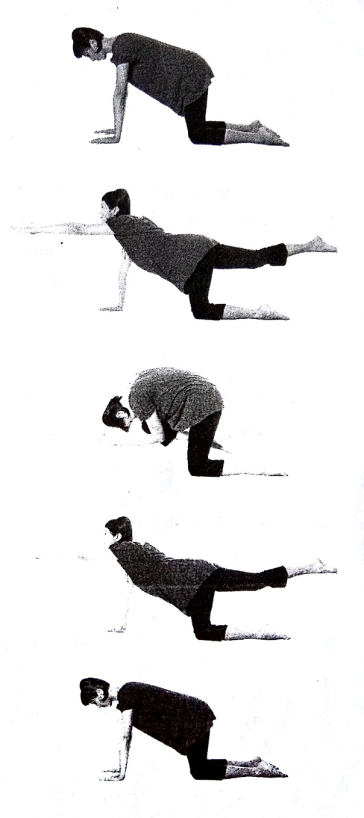

**Gambar 2.6 Postur *bilikasana* 2**

1. *Supta Baddha Konasana*

Postur beristirahat ini bermanfaat untuk melenturkan sendi dan otot dalam paha, melancarkan aliran darah ke rahim dan pencernaan, mendalam napas serta mengatasi rasa mual.

1. Duduk dengan kedua lutut ditekuk dan telapak kaki ditempelkan
2. Letakkan bantal guling atau selimut tebal yang dilipat atau guling, dengan posisi memanjang dibelakang tubuh dan dengan ujung yang menempel pada panggul belakang atau bokong.
3. Perlahan, turunkan punggung untuk beristirahat di atas bantal. Pastikan bahwa tulang punggung luris dan tersangga sepenuhnya oleh bantal. Letakkan kedua lengan disamping tubuh dengan telapak tangan menghadap ke atas.
4. Beristirahat dalam posisi ini selama mungkin yang diinginkan. Pastikan agar kedua lutut bisa beristirahat pada alas, dan apabila tidak, silahkan sangga bawah paha dengan balok yoga (atau tumpukan buku).

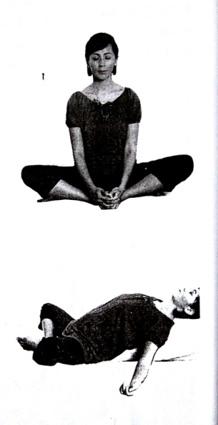

**Gambar 2.7 *Supta Baddha Konasana***

1. *Virabhadrasana 1*
2. Berdiri tegak dengan kedua kaki diregangkan lebih lebar daripada bahu. Arahkan kaki kiri keluar kaki kanan ke dalam sehingga sejajar dengan kaki kiri. Arahkan tubuh sepenuhnya menghadap ke kiri tempelkan kedua telapak tangan di depan dada.
3. Tarik nafas, rentangkan kedua tangan ke atas.
4. Buang nafas, tekuk lutut kiri hingga sejajar dengan tumit kiri. Mata menatap lurus ke depan. Tahan dalam posisi ini selama 15-30 detik.
5. Tarik nafas, kembali luriskan kaki kiri. Buang nafas tangan kembali pada pinggul. Lakukan dengan sisi lainnya.

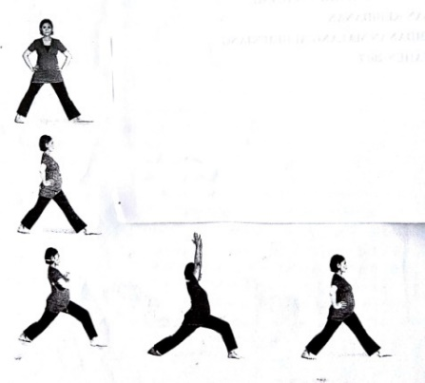

**Gambar 2.8 *Virabhadrasana 1***

1. *Virabhadrasana 2*
2. Berdiri tegak degan kedua kaki dibuka lebar lebih lebar dari pada bahu. Kedua tangan memegang pinggul. Putar kaki kiri 90 derajat ke luar dan kaki kanan sedikit ke arah dalam. Jaga agar pinggul tidak ikut terpuntir.
3. Tarik nafas, rentangkan kedua lengan sejajar dengan bahu. Telapak tangan menghadap bawah, jaga agar kedua bahu tetap relaks.
4. Buang nafas, tekuk lutut kiri hingga sejajar degan tumit kiri. Mata menatap lurus ke ujung jari tangan kiri. Tahan posisi ini selama 15-30 detik sambil bernafas perlahan dan jaga agar tubuh tidak condong ke depan.
5. Tarik nafas, luruskan kaki kiri. Buang nafas, tangan kembali pada pinggul. Lakukan dengan sisi lainnya.

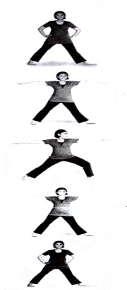

**Gambar 2.9 *Virabhadrasana 2***

1. *Parsvakonasana*

Postur ini merupakan kelanjutan dari postur *Virabradhasana 2*. Bermanfaat untuk merentang otot-otot sisi tubuh sehingga dapat mengatasi sakit pinggang dan melancarkan pencernaan.

1. Dari posisi akhir *Virabradhasana 2* tekuk lutut dan letakkan siku kiri di atas paha kiri, dan letakkan tangan kiri pada pinggul kiri. Jaga agar bahu kiri tidak jatuh atau turun.
2. Tarik nafas, rentangkan tangan kiri ke atas hingga sejajar dengan bahu kiri, atau rentangkan lebih jauh hingga sejajar dengan telinga. Mata menatap lurus ke depan ataua menatap ke langit-langit. Tahan dalam posisi ini selama 15-30 detik sambil bernafas perlahan.
3. Tarik nafas dan perlahan kembali berdiri. Lakukan dengan sisi lainnya.

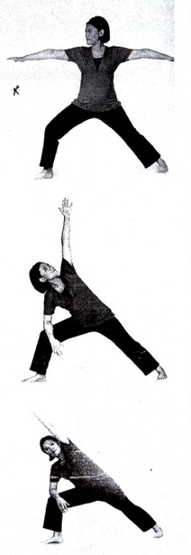

**Gambar 2.10 *Parvakonasana***

1. Postur duduk Tumit menepel ke lutut

Postur ini berguna untuk membuka panggul, mengalirkan darah ke adarah panggul dan rahim, menguatkan otot-otot perenium dan melenturkannya.

1. Duduk pada alas (atau pada ujung bantal) .

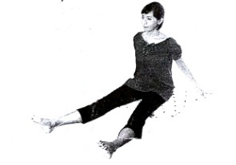

**Gambar 2.11 Duduk pada alas (atau pada ujung bantal)**

1. Lipat kaki letakkan lutut kanan di atas tumit kiri.

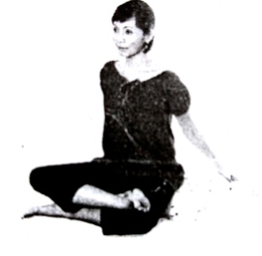

**Gambar 2.12 lutut kanan di atas tumit kiri**

1. Tari napas rentangkan kedua tangan ke arah depan dan panjangkan tulang punggung.

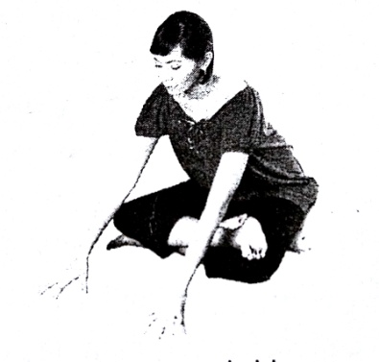

**Gambar 2.13 kedua tangan ke arah depan dan panjangkan tulang punggung**

1. Buang napas, tundukkan wajah sedekat mungkin ke alas.
2. 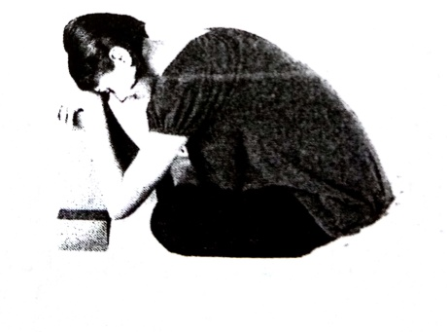Tarik napas kembali duduk. Lepaskan lipatan kaki dan lakukan dengan sisi lainnya.

**Gambar 2.14 Lepaskan lipatan kaki dan lakukan dengan sisi lainnya.**

1. Putaran sufi

Putaran sufi iniberasal dari tradisi kundalini karena menyerupai gerakan menari berputar para penari sufi. Bermanfaat untuk melenturkan sendi-sendi panggul dan melepaskan ketegangan pada pinggang dan panggul. Teknik putaran sufi ialah:

1. Duduk dengan kedua lutut ditekuk dan telapak kaki ditempelkan. Letakkan kedua tangan pada lutut. Condongkan tubuh ke depan, jaga agar punggung tidak membungkuk.
2. Perlahan gerakkan tubuh berputar membuat lingkaran besar. Lakukan selama 5-10 putaran, kemudia ganti arah. Lakukan sambil bernapas dalam perlahan.
3. Kembali luruskan kaki dan gerakkan otot kaki.

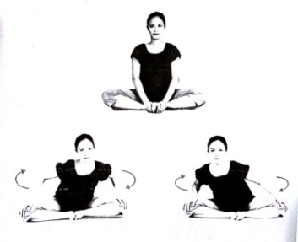

**Gambar 2.15 Postur putaran sufi**

1. *Setu Bandha Sarvangasana*

Postur ini berguna untuk menguatkan otot punggung. Otot kaki dan otot dasar panggul. *Setu Bandha Sarvangasana* dapat dilakukan sepanjang kehamilan. Walaupun belum dapat dibuktikan secara ilmiah melakukan posisi ini pada minggu minggu akhir kehamilan bermanfaat untuk “membenarkan posisi janin yang terbalik”.

1. Berbaring dengan kedua lutut ditekuk dan tumit ditarik sedekat mungkin ke arah bokong.
2. Tarik napas, angkat bokong dan punggung dari alas dan dekatkan dada ke dagu. Jalin jari-jari tangan dibawah tubuh dan tekan lengan ke alas. Tahan dalam posisi ini selama 3 detik sampai 1 menit sambil bernapas perlahan dan dalam.
3. Buang napas perlahan turunkan punggung pada alas.
4. Untuk menyeimbangkan kondisi otot dan melepaskan ketegangan dari pinggang lakukan gerakan penyeimbang posisi ini dengan menekuk lutut kearah dada. Sambil meregangkan lutut lebar dan peluk kedua lutut. Ayun tubuh ke kiri dan ke kanan selama beberapa kali.

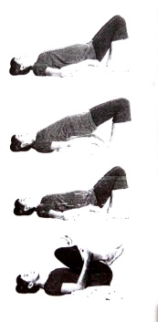

**Gambar 2.16 *Setu Bandha Sarvangasana***

1. Postur beristirahat miring ke kiri

Postur ini merupakan modifikasi Savasana postur berbaring yoga klasik. Seiring dengan pertumbuhan janin, ibu hamil akan merasakan tidak nyaman untuk berbaring dalam posisi terlentang, karena beban rahim akan semakin menekan ke tulang punggung bagian bawah dan menyebabkan sakit punggung atau pinggang. Rahim yang kian membesar juga akan mendorong organ-organ pencernaan ke rongga dad hingga menyebabkan sesak napas.

1. Berbaring miring ke samping kiri. Tekuk lutut kanan dan sangga lutut dengan bantal. Biarkan kaki kiri dalam posisi lurus.
2. Istirahatkan kepala dalam posisi miring pada bantal lainnya. Letakkan tangan kanan di atas perut, dan siku kiri pada alas. Lakukan posisi ini selama yang ibu hamil rasakan nyaman sambil bernapas dalam.

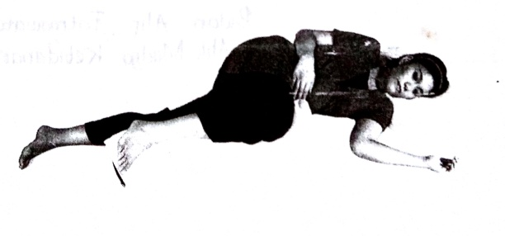

**Gambar 2.17 Postur beristirahat miring ke kiri**

1. Relaksasi

Relaksasi biasanya dilakukan setelah melaksanakan latihan asana (postur tubuh) lengkap selama kurang lebih 15 menit. Relaksasi yoga yang biasa dilakukan dalam postur Savasana (posisi mayat).

Berbaring terlentang dengan tubuh bagian belakang seluruhnya menepel pada alas, kaki diregangkan selebar pinggul dengan jari-jari kaki kea rah keluar. Kedua lengan diletakkan sedikit menjauh dari tubuh dengan telapak tangan mengarah ke atas dan jari-jari tangn sedikit tertekuk ke arah dalam. Mata dipejamkan, seluruh tubuh tidak ada yang dikencangkan. Bernapas ujjayi (dhirga swasam) secara sadar. Pusatkan pikiran, visualisasi pikiran pada keadaan yang benar-benar akan membantu merelakskan dan menjernihkan pikiran.

Untuk mengakhiri relaksasi ini perlahan rapatkan kedua kaki, angkat kedua lengan ke atas kepala, kencangkan seluruh otot tubuh dan relaskan kembali tubuh, tarik kedua lutut kearah dada dan gulingkan perlahan tubuh ke sisi kanan, berbaringlah selama beberapa waktu hingga terasa nyaman lalu bangunkan tubuh perlahan ke posisi duduk.

Relaksasi ini bermanfaat untuk meredakan ketegangan otot tubuh maupun pikiran, memberikan ketegangan, meremajakan sel-sel tubuh, membersihkan racun tubuh, memasok asupan oksigen lebih banyak ke otak, menyeimbangkan otak kiri dan kanan, merangsang kelenjar pineal di otak untuk mengeluarkan cairan endorphin dan melatonin yang menbuat anda akan merasa sangat relaks.

* 1. **Konsep Kram Kaki Pada Ibu hamil**
     1. Definisi Kram Kaki Pada Ibu hamil

Kram kaki pada ibu hamil merupakan kontraksi yang muncul pada otot kaki dan merupakan keluhan yang sering dialami oleh ibu hamil. Saat akan memasuki usia akhir kehamilan, ibu hamil biasanya akan mengalami kram dan rasa sakit di kaki. Perut yang bertambah besar menyebabkan beban yang disokong oleh ibu hamil makin besar. Seringkali setelah berjalan dan berdiri terlalu lama, ibu hamil mengalami kram kaki terutama pada otot-otot betis atau telapak kaki. Kram pada kaki ditandai ketegangan otot tiba-tiba, sering pada kaki, betis, atau paha. Berlangsung beberapa detik sampai menit. Kram bias menghilang dengan peregangan yang kuat pada otot yang terkena. Hal ini tentu saja mengganggu karena dapat menimbulkan nyeri dan gangguan tidur (Wahyuni, 2016).

* + 1. Penyebab terjadinya kram kaki pada ibu hamil

Pada sebagian besar ibu hamil, kram terjadi dua kali per minggu. Penyebab kaki kram pada kehamilan masih belum jelas, meski alasan yang disarankan termasuk gangguan metabolik, tidak aktif atau aktivitas berlebihan, ketidakseimbangan elektrolit, kekurangan vitamin atau neuron motorik hiperaktif yang lebih rendah.

Menurut Klasifikasi Internasional Gangguan Tidur, kram kaki adalah kontraksi otot yang intens dan menyakitkan yang mempengaruhi kaki, betis, atau keduanya. Kram kaki mengganggu tidur dan berdampak buruk pada fungsi siang hari. Ini diklasifikasikan sebagai gangguan gerakan yang berhubungan dengan tidur. Penggunaan kriteria khusus untuk diagnosis kram kaki dapat menyingkirkan gangguan serius. Etiologi kram kaki selama kehamilan tidak dipahami dengan baik dan cenderung bersifat idiopatik. Menurut Zhou, et al (2013), penyebab dari kram kaki meliputi, gangguan struktural, seperti kaki datar dan lutut yang membengkok ke belakang. Bisa juga berhubungan dengan berkurangan volume cairan ekstraselular (seperti misalnya penggunaan obat diuretik) dan gangguan elektrolit. Duduk yang terlalu lama dan posisi kaki yang tidak benar selama aktivitas berhubungan dengan kejadian munculnya kram pada kaki termasuk diabetes (kencing manis), hipoglikemia, alcoholism, hipotiroid, dan myopati metabolic. Ada juga kram otot yang muncul setelah latihan atau aktivitas fisik. Dalam bidan saraf (neurologi) ada beberapa kondisi yang sering disertai kram kaki. Seperti penyakit parkinson, miopati, neuropati, radikulopati, dan gangguan motor neuron. Peril wawancara dan pemeriksaan lebih lanjut untuk menentukan kondisi seperti yang tersebut diatas. Selama tidak disertai gejala lain sperti tremor, otot mengecil, rasa kebas, kesemutan, nyeri yang menjalar, kelemahan pada tungkai, kecil kemungkinanan mengalami kondisi di atas.

* + 1. Faktor yang mempengaruhi kram kaki pada ibu hamil

Menurut Wahyuni (2016), kombinasi dari hal-hal yang menyebabkan kram kaki adalah :

Otot ibu hamil membawa peningkatan berat bayi, dan mungkin merasakan ketegangan.

Usia Kehamilan karena perut yang bertambah besar menyebabkan beban yang disokong oleh ibu hamil makin besar

Rahim yang sedang tumbuh akan memberi tekanan pada pembuluh darah utama dari kaki. Hal ini dikombinasikan dengan efek hormon kehamilan progesterone mempengaruhi otot di kaki.

Kram kaki mungkin terjadi karena kekurangan zat gizi dan garam, seperti [kalsium atau magnesium](https://translate.googleusercontent.com/translate_c?depth=1&hl=id&prev=search&rurl=translate.google.co.id&sl=en&sp=nmt4&u=https://www.babycenter.ca/a4540/nutrients-you-need-to-help-your-baby-grow&usg=ALkJrhh9ne4VfU2kP1jXDVlFPjJaY-ZpJw), yang beredar dalam darah. Kekurangan ini terjadi karena bayi mengambil apa yang dia butuhkan dari persediaan tubuh. Namun, tidak jelas apakah mengonsumsi [suplemen](https://translate.googleusercontent.com/translate_c?depth=1&hl=id&prev=search&rurl=translate.google.co.id&sl=en&sp=nmt4&u=https://www.babycenter.ca/a561818/buying-prenatal-vitamins&usg=ALkJrhi4KJBZ0SppMWj_yoGxK0w69jZIBQ), seperti garam kalsium atau magnesium, membantu mencegah kram.

Penambahan kenaikan berat badan kehamilan dan perubahan pada sirkulasi.

Tekanan dari bayi yang sedang tumbuh mungkin juga ditempatkan pada saraf dan pembuluh darah yang masuk ke kaki. Tekanan atau sengatan ini bisa jadi penyebab kram kaki

Berjalan dan berdiri terlalu lama, ibu hamil mengalami kram kaki terutama pada otot-otot betis atau telapak kaki.

Tidak aktif atau olahraga yang berlebihan,

Semua ini berarti otot kaki terjepit dan kram sebagai protes, terutama selama trimester kedua dan ketiga. Rasa sakit dapat membangunkan dari tidur nyenyak. Hal ini biasa terjadi kram kaki selama kehamilan terutama pada trimester ketiga. Menurut Jurnal Obstetri dan Ginekologi Danforth, hampir setengah dari semua wanita hamil menderita otot kejang di kaki mereka, dengan kram lebih sering di malam hari  (Zhou, et al, 2013).

* + 1. Gejala kram kaki pada ibu hamil

Sensasi yang menyakitkan di kaki atau kaki dikaitkan dengan otot mendadak kekerasan atau sesak, menunjukkan kontraksi otot yang kuat. Terasa seperti ada benjolan keras pada betis dan telapak kaki. Kontraksi otot yang menyakitkan di kaki terjadi selama masa tidur, meski mungkin juga timbul dari kejadian tersebut terjaga atau tidur. Rasa sakit itu lega dengan peregangan kuat otot yang terkena, melepaskan kontraksi. Kram kaki cenderung meyerang pada malam hari selama 1-2 menit. Walau singkat, gangguan ini bias menimbulkan rasa sakit yang sangat menekan betis atau telapak kaki (Wahyuni, 2016).

Dalam kasus yang jarang terjadi, nyeri kram kaki bisa disebabkan oleh bekuan darah di pembuluh darah kaki. Ini disebut deep vein thrombosis (DVT). Ini adalah kondisi serius yang memerlukan perhatian medis segera . DVT biasanya hanya mempengaruhi satu kaki saja, meski tidak selalu, dan rasa sakitnya mungkin akan lebih buruk saat membungkukkan kaki ke lutut . Menurut Zhou et al (2013), gejalanya meliputi :

1. Nyeri, bengkak atau nyeri pada salah satu kaki atau betis
2. Rasa sakit dan hangat di daerah itu.
3. Kulit merah, terutama yang mempengaruhi betis.
   * 1. Cara Mengatasi Kram Kaki Pada Ibu hamil

Cara mengatasi kram kaki pada ibu hamil menurut (Limoa, 2015) :

1. Mengkompres bagian yang sakit dengan air hangat dapat meredakan nyeri dan kram. Jika mulai merasa gatal, bengkak dan atau kemerahan di area pengompresan segera hentikan.
2. Kadang-kadang, nyeri terjadi karena faktor dehidrasi. Selama kehamilan, tubuh membutuhkan tambahan cairan. Minum minimal 8 gelas air sehari atau lebih jika tinggal di daerah beriklim panas.
3. Untuk mencegah kram kaki, hindari berdiri atau duduk dengan kaki disilangkan dalam jangka waktu yang lama. Berdiri dengan postur tubuh yang benar untuk menghindari kram di kaki.
4. Latihan peregangan secara teratur akan membantu untuk membuat otot betis terasa rileks. Peregangan ini dilakukan segera setelah bangun di pagi hari dan sebelum tidur di malam hari untuk menghindari kram di malam hari. Juga, pastikan untuk meregangkan betis sebelum dan sesudah latihan olahraga (pendinginan).
5. Hindari kegiatan yang melelahkan karena dapat menambah tekanan ekstra pada otot betis Anda. Hal ini akan mengakibatkan kontraksi otot yang bisa menyebabkan kram kaki.
6. Nyeri yang berkepanjangan pada kaki akibat kram, bisa disebabkan karena pembekuan darah. Hubungi dokter segera.
7. Tingkatkan sirkulasi darah di bagian bawah tubuh. Berbaring pada sisi kiri, hal ini akan memberikan suplai darah yang cukup untuk otot kaki.
8. Berlatih aerobik air atau melakukan yoga kehamilan untuk menghindari kemungkinan kram atau nyeri selama kehamilan.
9. Tinggikan kaki dan luruskan kaki pada saat tidur. Hal ini akan meningkatkan sirkulasi darah di tubuh.
10. Gunakan guling di antara kaki saat tidur. Ini akan membantu mencegah kram dan nyeri.
11. Mengkonsumsi suplemen magnesium untuk meredakan kram selain suplemen vitamin prenatal.
12. Kram bisa juga terjadi karena kurangnya kalsium dalam tubuh. Untuk itu, harus [mengkonsumsi suplemen kalsium](http://www.program-hamil.com/2015/04/pentingnya-asupan-kalsium-untuk-ibu.html) yang juga dapat meringankan kontraksi pada otot.
13. Ketika merasa gejala kram akan segera muncul, berdirilah pada lantai yang datar dan dingin. Hal ini akan mengurangi kram Anda.
14. Makanlah menu seimbang yang mencakup semua [vitamin](http://www.program-hamil.com/2015/04/14-buah-terbaik-pilihan-untuk-ibu-hamil.html) dan [mineral](http://www.program-hamil.com/2015/04/makanan-terbaik-untuk-ibu-hamil.html) yang dibutuhkan tubuh Anda.
    1. **Prenatal Yoga dengan Kram kaki Pada Ibu hamil Trimester III**

Prenatal yoga (yoga bagi kehamilan) merupakan modifikasi dari yoga klasik yang telah disesuaikan dengan kondisi fisik wanita hamil yang dilakukan dengan intensitas yang lebih lembut dan perlahan. Selain mengatasi gangguan tidur, berlatih yoga pada masa kehamilan trimester III juga merupakan salah satu solusi yang bermanfaat sebagai media *self help* yang akan mengurangi ketidaknyamanan selama hamil, membantu proses persalinan, dan bahkan mempersiapkan mental untuk masa-masa awal setelah melahirkan dan saat membesarkan anak (Sindu, 2009).

Salah satu ketidaknyamanan pada ibu hamil trimester III adalah kram kaki. Kram kaki pada ibu hamil merupakan kontraksi yang muncul pada otot kaki dan merupakan keluhan yang sering dialami oleh ibu hamil. Saat akan memasuki usia akhir kehamilan, ibu hamil biasanya akan mengalami kram dan rasa sakit di kaki. Perut yang bertambah besar menyebabkan beban yang disokong oleh ibu hamil makin besar. Seringkali setelah berjalan dan berdiri terlalu lama, ibu hamil mengalami kram kaki terutama pada otot-otot betis atau telapak kaki. Kram kaki cenderung menyerang pada malam hari selama 1-2 menit (Wahyuni, 2016).

Cara mengatasi kram kaki pada ibu hamil adalah dengan melakukan yoga kehamilan secara teratur 1 minggu dua kali selama 45 menit, untuk menghindari kemungkinan kram atau nyeri selama kehamilan. Karena dapat memberikan teknik-teknik penguasaan tubuh dan menekankan bahwa otot yang tegang akan berpengaruh saat tidur dan proses persalinan. Saat tubuh tegang, pikiran akan tegang dan ibu akan cenderung menahan napas. Dengan berlatih yoga secara teratur, ibu akan mampu mengenali munculnya setiap ketegangan tersebut dan menjaga agar sauna fikiran tetap relaks, menjaga napas tetap dalam, dan akhirnya membuat otot tubuh menjadi relaks (Sindu, 2009).

* 1. Kerangka Konsep
  2. **Hipotesis**

Hipotesis penelitian ini adalah :

H0 : Tidak ada pengaruh keteraturan prenatal yoga terhadap keluhan kram

kaki pada ibu hamil trimester III.

H1 : Ada pengaruh keteraturan prenatal yoga terhadap keluhan kram kaki

pada ibu hamil trimester III.